**Список заданий**

1. Найдите в Интернете, скачайте и установите на компьютере последние версии браузеров:

а). Mozilla (<http://www.mozilla.com/ru/firefox/>);

в). Google Chrome (<http://www.google.com/chrome?hl=ru>);

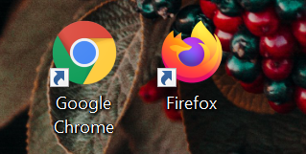

2. Для браузера Mozilla установите специальное дополнение Live HTTP Header, позволяющее просматривать протоколы обмена между браузером и сервером (<https://addons.mozilla.org/en-US/firefox/addon/live-http-headers/>). Настройте приложение таким образом, чтобы информация о HTTP-заголовках отображалась в новой вкладке. Инструменты ‑> просмотр HTTP-заголовков ‑> на вкладке настройка ‑>включить флажок Открывать LiveHTTPHeaders в новой вкладке.

Наберите в адресной строке браузера http://bsu.by/. Проследите, какие запросы передавал браузер серверу, и проанализируйте ответы сервера. Затем очистите поле вывода запросов и аналогично проследите диалог между сервером и браузером при загрузке адреса http://google.com/. При анализе запросов браузера и ответов сервера следует ответить на вопросы:

· Каким протоколом пользуется браузер?

· Определите метод запроса (GET, POST, HEAD).

· Какой версией протокола пользуется сервер?

· К какой страничке (папке) обращался браузер?

· Какой тип файлов поддерживает браузер (Accept)?

· Имеет ли браузер настройку на русский язык (Accept-Language)?

· С какого адреса перешел браузер при обращении к серверу (Referer)?

· Какой тип браузера (User-Agent)?

· В какой кодировке запрашиваются данные браузером (Accept-Charset)?

· Расшифруйте значения статуса в ответах сервера; была ли проведена переадресация?

· Определить тип сервера (Server).

· В каком формате и в какой кодировке будут переданы данные (Content-Type)?

· Каков размер передаваемого текста (Content-Length)?

· Когда были внесены последние изменения в передаваемые данные (Last-Modified)?

<http://bsu.by/>:

1. Протокол HTTP
2. Мутод запрос: GET
3. Версия: HTTP/1.1 200
4. www.bsu.by
5. Accept: text/html,application/xhtml+xml,application/xml;q=0.9,image/avif,image/webp,image/apng,*/*;q=0.8,application/signed-exchange;v=b3;q=0.9
6. Accept-Language: ru-RU,ru;q=0.8,en-US;q=0.5,en;q=0.3
7. Referer: <https://bsu.by/>
8. User-Agent: Mozilla/5.0 (Windows NT 10.0; Win64; x64; rv:97.0) Gecko/20100101 Firefox/97.0
9. charset=UTF-8
10. 200 OK

Переадресации не было

1. server: nginx/1.16.1
2. content-type: text/html; charset=UTF-8
3. Content-Length: 43
4. Last-Modified: Sun, 18-Feb-2022 17:33:21 GMT

<http://google.com/>:

1. Протокол HTTP
2. Метод запроса: POST
3. Версия: HTTP/1.1 200
4. http://www.google.com/
5. Accept: text/html,application/xhtml+xml,application/xml;q=0.9,image/avif,image/webp,*/*;q=0.8
6. Accept-Language: ru-RU,ru;q=0.8,en-US;q=0.5,en;q=0.3
7. Referer: https://ogs.google.by/
8. User-Agent: Mozilla/5.0 (Windows NT 10.0; Win64; x64; rv:97.0) Gecko/20100101 Firefox/97.0
9. charset=UTF-8
10. 200 OK

Переадресации не было

1. server: gws
2. content-type: text/html; charset=UTF-8
3. content-length: 258
4. Last-Modified: Fri, 18 Feb 2022 2:00:00 GMT

3. Используя онлайн ресурсы w3schools.com, ideone.com или другие запустить несколько примеров 8)- 9) php – скриптов.

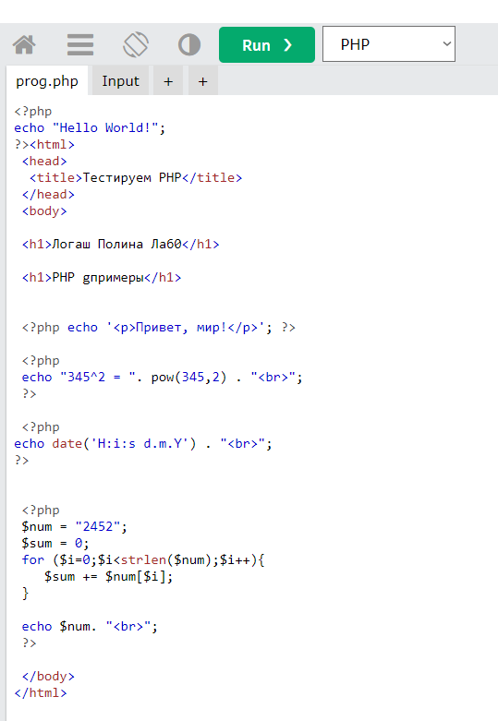

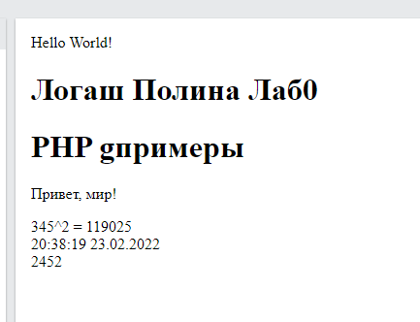

4. Установить PHP на консоли. При помощи php -h выведите справочную информацию о параметрах интерпретатора РНР. Найдите способ запуска скрипта и выпол­ните в нем фразу "Hello world".

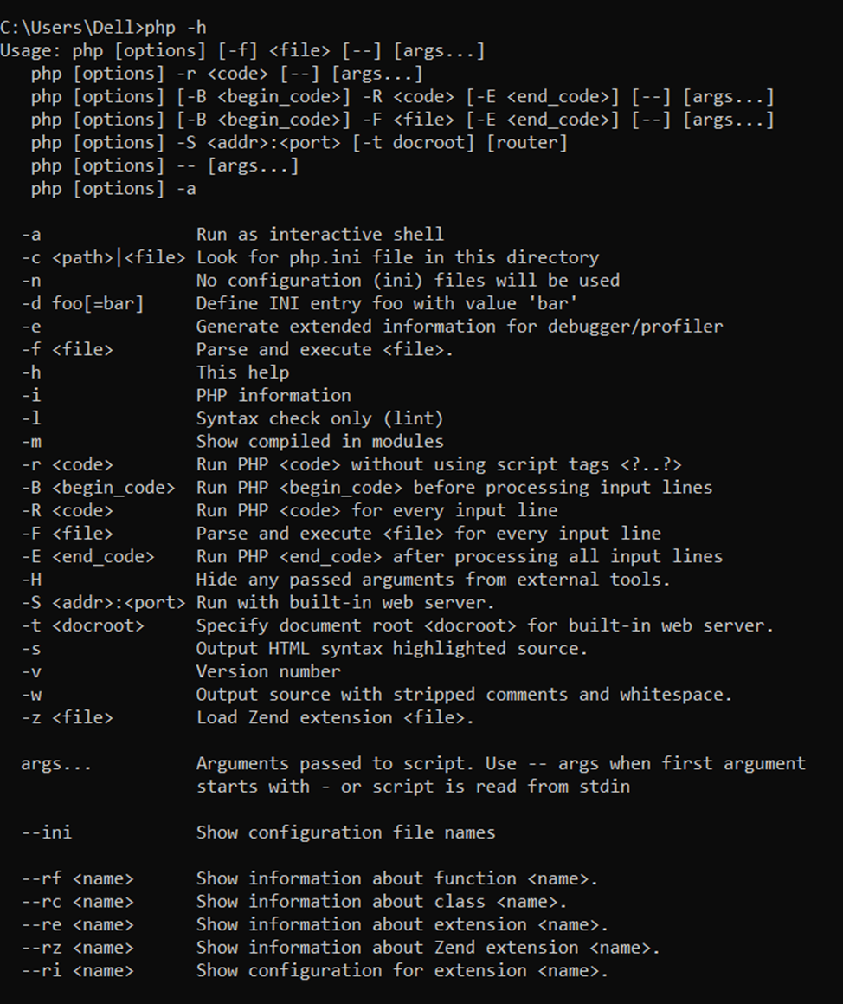

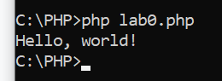

5. На сайте http://php.net воспользуйтесь поиском, найдите информацию о конструкции echo и функции phpinfo ().

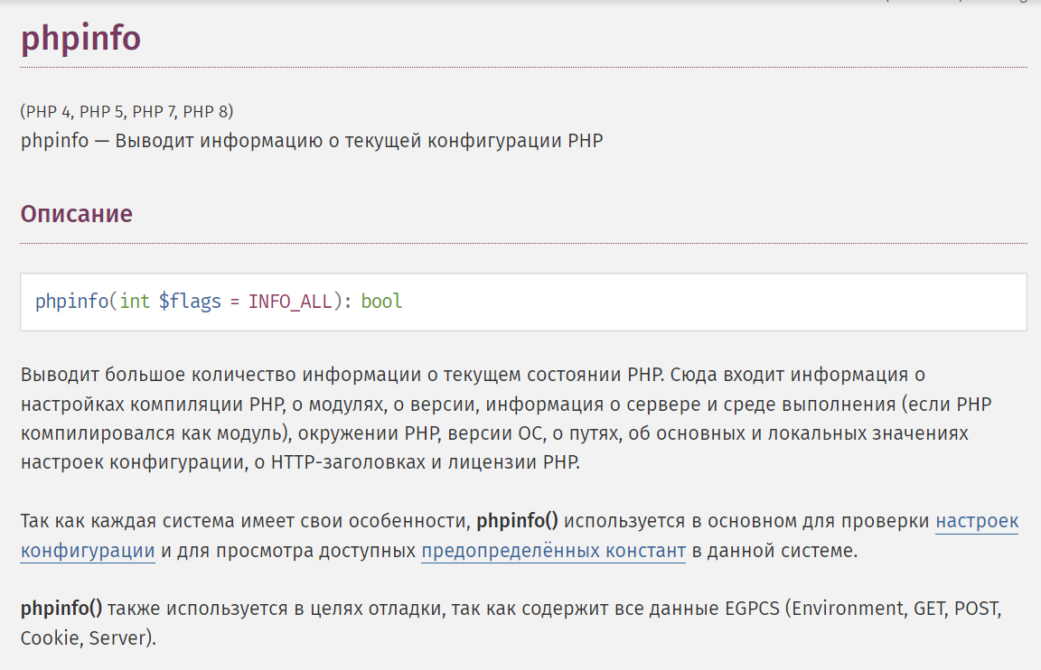

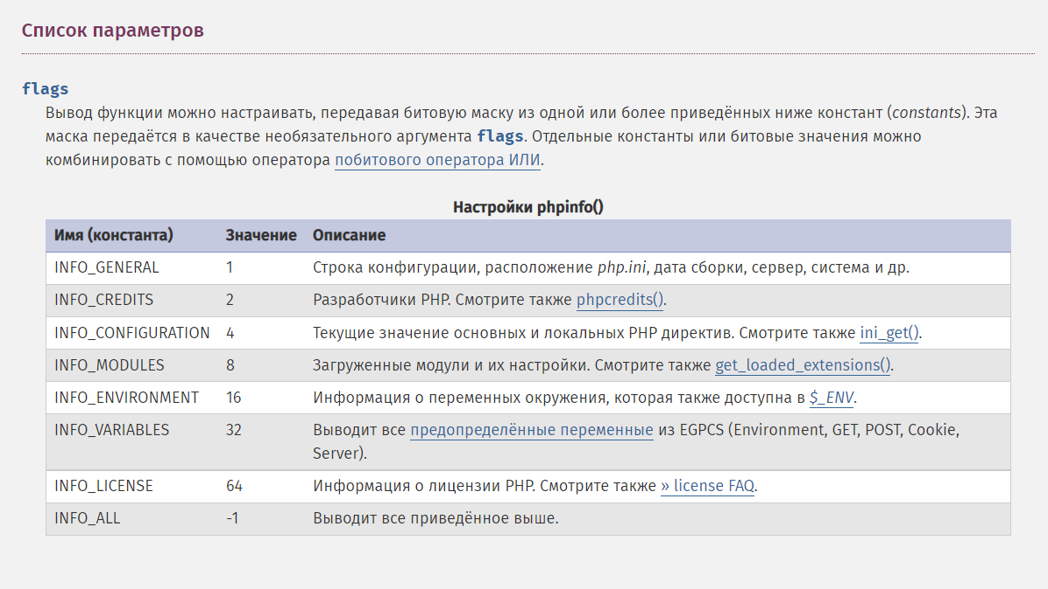

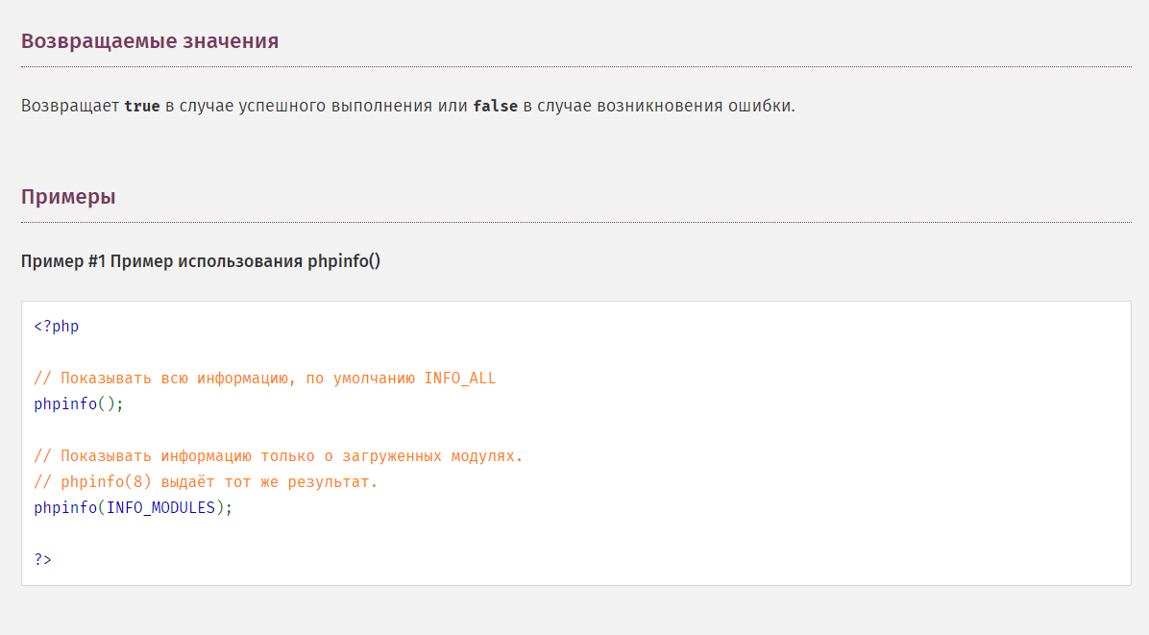

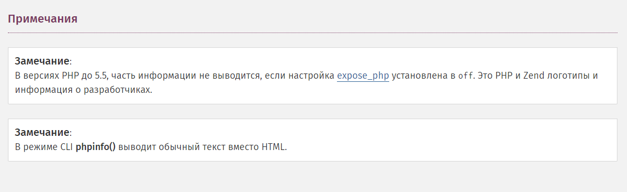

6. Установить и настроить редактор VS Code



7. Установите Wеb-сервер Apache или nginx и запустите Open Server, настройте их на совместную работу таким образом, чтобы они поддерживали обработку РНР-скриптов. Выполнить задания 10)-12)

8. Вычислить квадраты заданных чисел *(в задании 3)*

9. Найти сумму цифр числа*. (в задании 3)*

10. Найти сумму чисел, которые делятся на 5

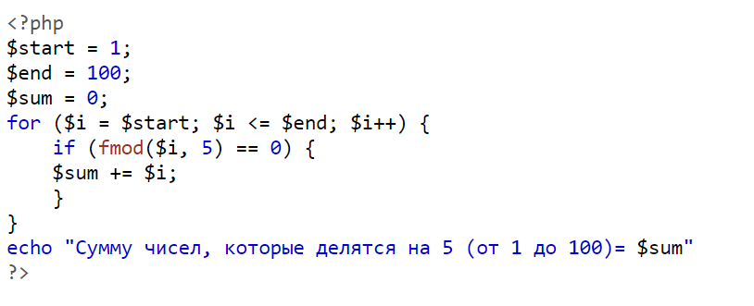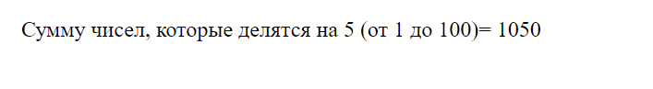11. Проверить количество вхождения цифры 3 в число

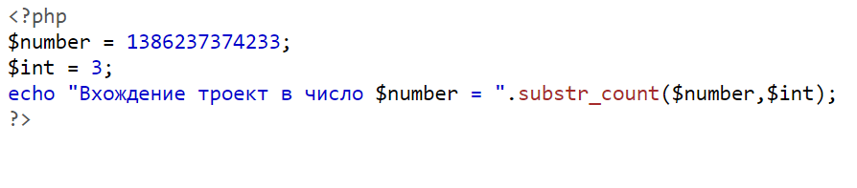

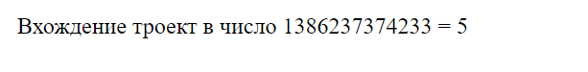

12. Проверить високосный ли год

